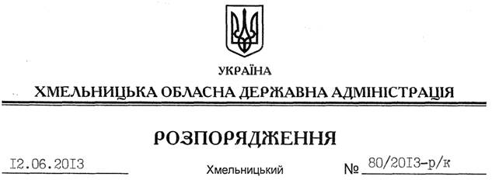

Про чергування у вихідні та святкові дні 22-24 та 28-30 червня 2013 року

Відповідно до статті 20 Закону України “Про державну службу”, розпорядження голови облдержадміністрації від 21.05.2013 № 154/2013-р “Про затвердження Порядку організації чергування заступників голови обласної державної адміністрації на робочих місцях у святкові дні для вирішення питань, пов’язаних з ліквідацією наслідків надзвичайних ситуацій”, статей 71, 72 Кодексу законів про працю України, за згодою профспілкового комітету апарату обласної державної адміністрації (протокол від 18 грудня 2012 року № 13), з метою забезпечення вирішення невідкладних питань у вихідні та святкові дні 22-24 та 28-30 червня 2013 року:
1. Затвердити графік чергування першого заступника, заступників голови, заступника голови – керівника апарату, керівників структурних підрозділів обласної державної адміністрації у вихідні та святкові дні 22-24 та 28-30 червня 2013 року (додається).
2. За згодою працівників, роботу у вихідний день компенсувати наданням іншого дня відпочинку.
3. Рекомендувати головам районних державних адміністрацій, міським (міст обласного значення) головам, керівникам структурних підрозділів обласної державної адміністрації організувати чергування відповідальних працівників у вихідні та святкові дні 22-24 та 28-30 червня 2013 року.
4. Контроль за виконанням цього розпорядження покласти на заступника голови – керівника апарату обласної державної адміністрації Л.Бернадську.

Голова адміністрації В.Ядуха

